# 整体感觉

1. 58不是找房专业软件，其中分类（如二手物品、房产、团购等）太多，已经设置了一层屏障，此处会造成一定用户流失，但一个软件多种用户，也可能产生一定用户粘度，这么多功能，用户总会需要一种。

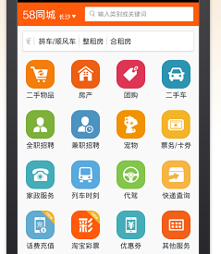

图1 58手机app首页

1. 安居客，进入软件，首先展现的是二手房交易列表，给人更多的感觉是二手房交易软件，而从其web站点地区首页（如下图2）来看，其更像是一个定位在二手房、新房买卖的平台。

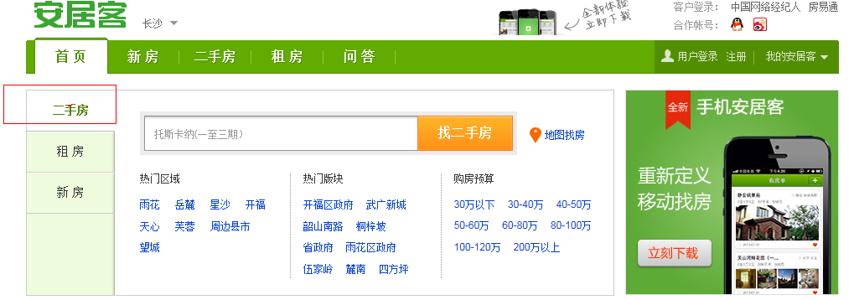

图2 安居客web端地区首页

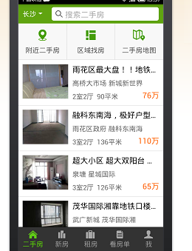

图3 安居客手机app首页

1. 搜房，更像是一个房产门户，侧重在新房、二手房交易，从其首页可看到房产政策、业主论坛，房价评估、房贷计算这样的房产销售板块

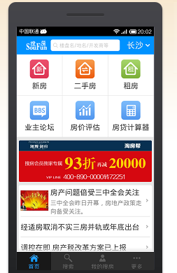

1. 懒人找房则更侧重于房屋租赁，点开app即进入找房子界面，直接切中租客需求，达到快速找房源目的。而 “懒人找房”，“找房子”等关键词汇并没有突出找出租房源目的，如果能叫“懒人租房”或许更能直接吸引潜在租客眼球。单一的租房功能需要考虑如何提高用户粘度

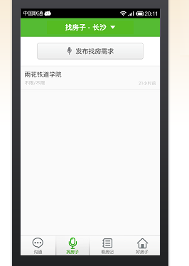

# 用户体验

1. 58同城把与用户更相关的收藏、历史、发布信息等放到了首页，后续使用更加方便

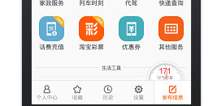

类windows图标管理桌面，给人熟悉的pc端操作感觉，丰富的视觉体验和功能，可吸引并留住用户

1. 安居客，打开软件，直接印入眼帘的二手房出售列表，容易赶走非二手房买家，它的租房地图统计功能是亮点，用户租房首先考虑的是离上班的远近，周边的超市、菜场等环境配套，而从地图上体现能给用户直观的感受，符合用户心理。但此功能却并不在软件显眼位置。

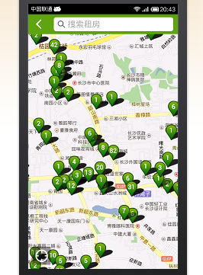

1. 搜房，类似普通web端，上导航、下列表，并没有手机app的简洁感，却也不容易让人迷失，购房者和租客都可以找到合适自己的入口，租房界面也类似于普通web端，左下角的找房呼叫器类似懒人找房的语音发布功能。

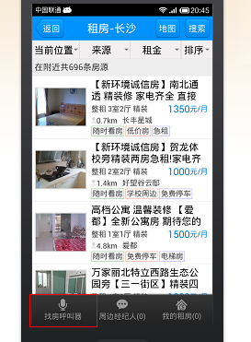

1. 懒人找房，直接定位到语音找房，方便用户，减少点击次数，但也给人迷惑的感觉，不知如何下手，周边无提示，可以点击语音输入找房，也不知道是买房、还是租房。从菜单来说，并不是很明确，像沟通（？）、看房记（收藏）并没有直接体现它的功能，房源列表放在好房子菜单里面，并不如前面三种app展示那么直接，可否将列表放到找房子菜单中、发布找房需求按钮下面，这样提供用户选择，既可以点击发布找房需求，又可通过列表查找。